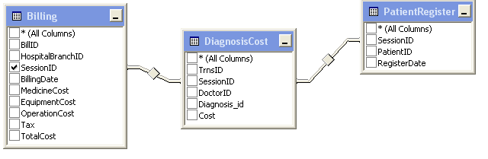

การดึงข้อมูลเข้า fact

1. เลือกของให้ครบ
2. ใช้ key เป็นตัวดึงเข้ามา
3. Group by
4. ดู type ต้องใช้ Data Conversion แปลงให้เป็น Unicode String [DT_WSTR] (พวกที่สร้างใหม่ทั้งหมดยังไม่ได้แปลง)